釣 果 写 真 の 注 意 点

【良い例】

魚の口の先端と尾鰭の後端が確認でき、メジャーの目盛りと数字がはっきり確認できる。

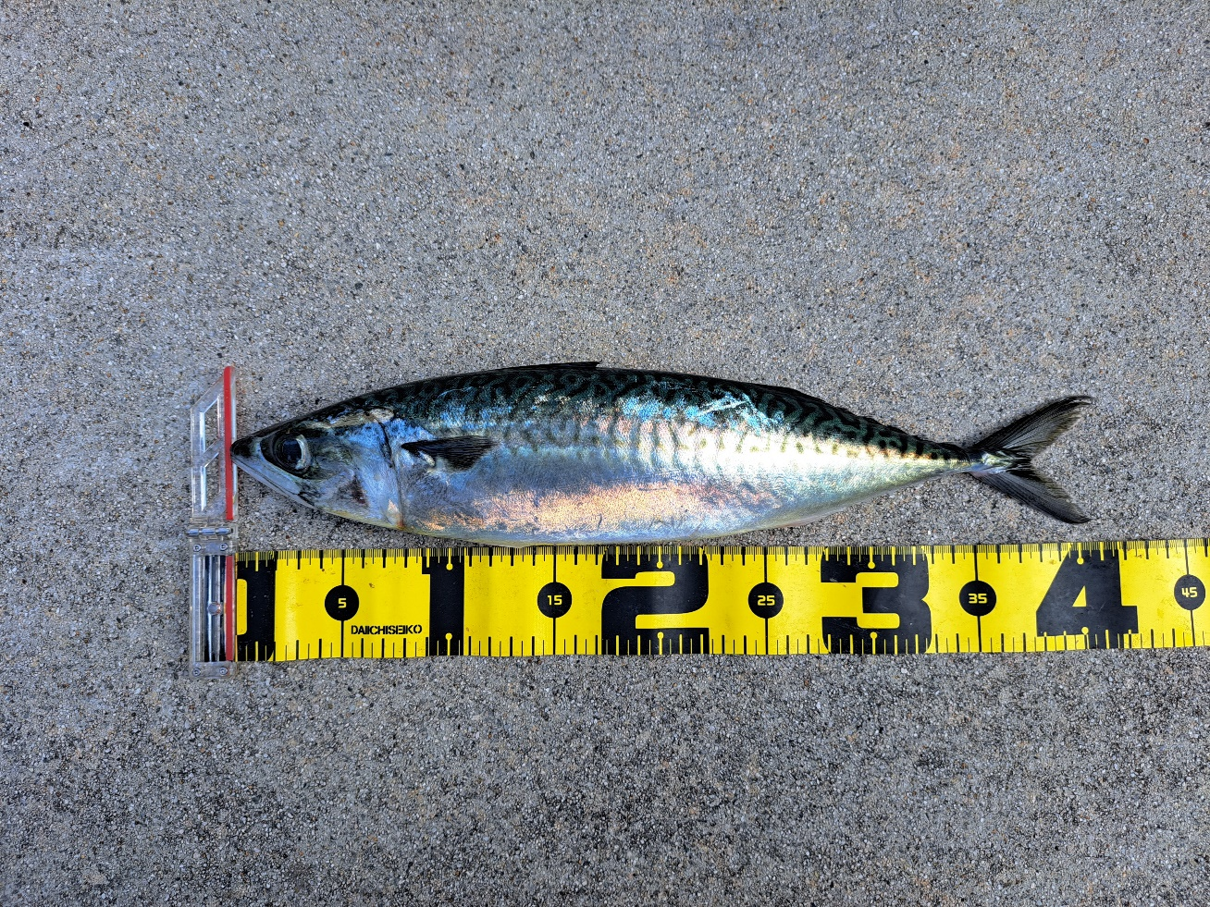

〇

【悪い例】

メジャーの目盛りと数字が魚と重なっていてサイズがわかりにくい。

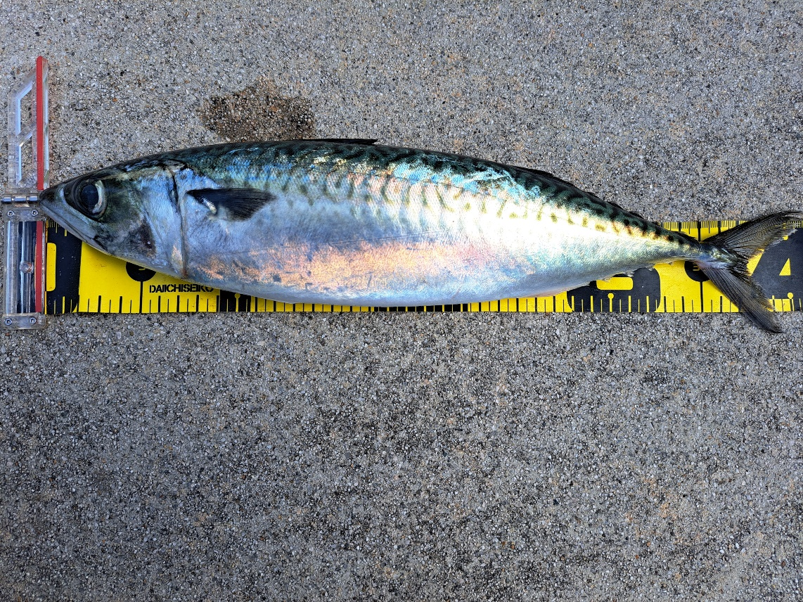

×

口の先端が目盛りのゼロと一致しているか確認ができない。

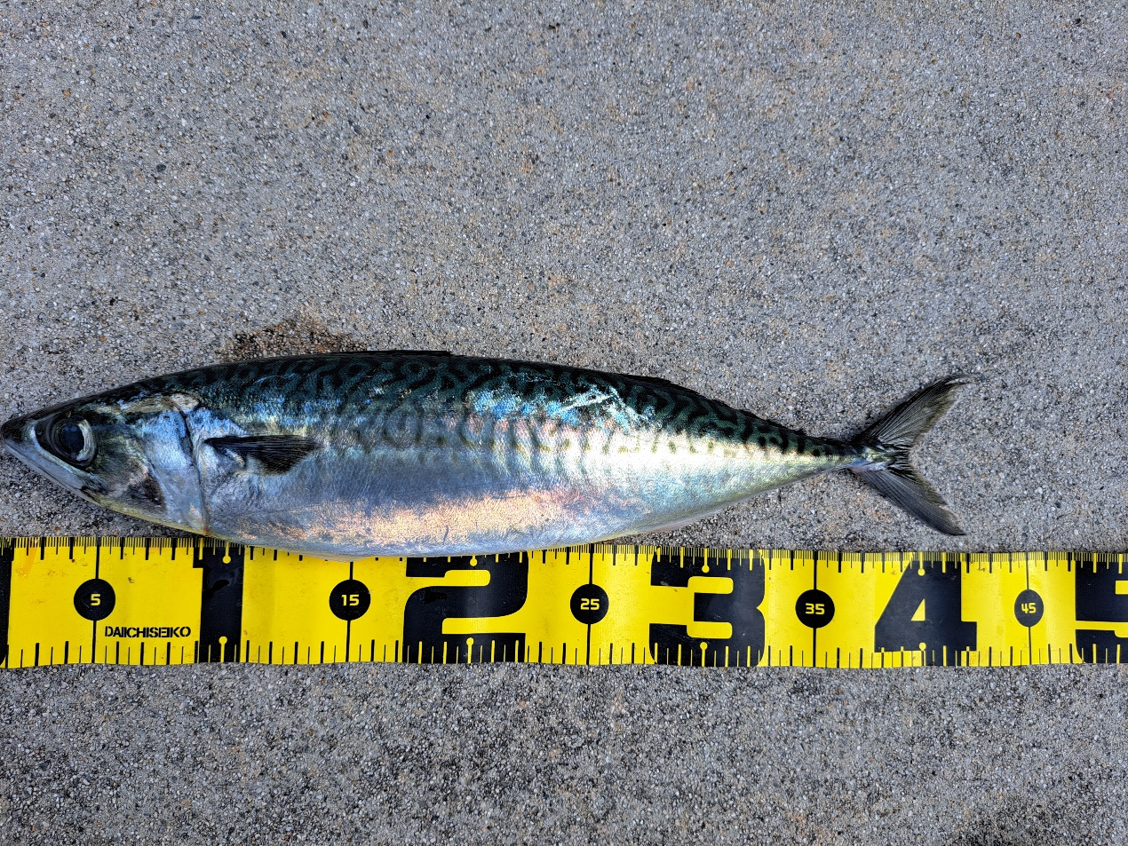

参加校は海洋漁業部会からの補助金を活用していただき、釣具店等で写真のような釣り用のメジャーを準備されることをおすすめします。

×